EL CURA OBRERO DE COMISIONES

Juan Antonio Delgado presenta su libro sobre García Salve con Cristina Almeida
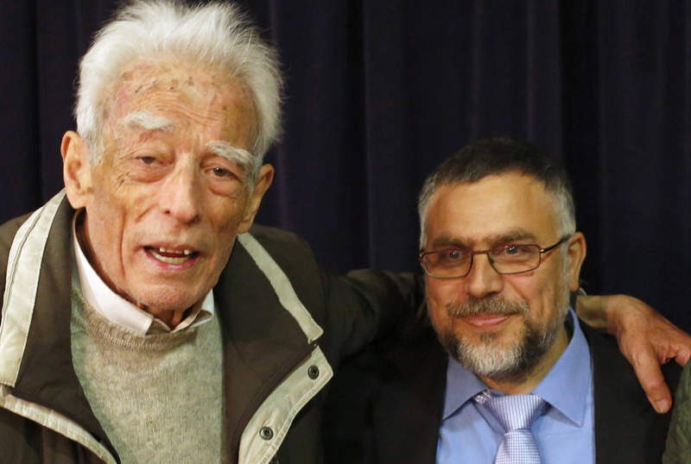
Francisco García Salve (i) con el autor del libro, Juan Antonio Delgado - DL

ANA GAITERO | DIARIO DE LEÓN 11/06/2015
Francisco García Salve «podía haber vivido muy bien, pero decidió volcarse en los pobres y en la lucha por los derechos humanos contra el franquismo», afirma Juan Antonio Delgado, doctor en Historia y Filosofía y autor del libro Francisco García Salve. Preso político, cura obrero y sindicalista de Comisiones Obreras (editorial Endymion) que presenta mañana a las 19.30 horas en el salón de actos de Comisiones Obreras arropado por la abogada Cristina Almeida.
A finales de los años 50, García Salve destacaba en la Compañía de Jesús en Bilbao. Pero unas declaraciones que realizó sobre el «clan Ibarra», la influyente familia de banqueros y políticos, le valió su destierro fuera del País Vasco.
García Salve marchó a Madrid y trabajó de peón de la construcción. Llegó a ser miembro del comité central del PCE hasta que fue expulsado en los años 80 por Santiago Carrillo al convertirse al eurocomunismo. También participó en la formación de las Comisiones Obreras, que vieron la luz, en la oscuridad de la clandestinidad, en 1964. Y fue juzgado en el proceso 1.001 junto a destacados miembros del sindicato como Marcelino Camacho y Nicolás Sartorius.
El cura ‘Paco’, el de Comisiones Obreras, como era conocido se convirtió en abogado laboralista tras licenciarse en Derecho mientras cumplía condena en la cárcel concordatoria de Zamora, la única cárcel de curas que hubo en toda Europa, «paradójicamente en un país nacional-católico», comenta Delgado.
Con su libro pretende «rescatar la memoria histórica de un sector de la iglesia que luchó por la dignidad del mundo obrero y de los más pobres» y que, a día de hoy, sigue ignorado: «Esta parte de la historia ha sido obviada, no se toca en los seminarios. No sé si ahora puede haber cambios», añade el autor del libro, aludiendo al papa Francisco. «Le mandamos el libro y nos contestó que lo agradecía. Al menos ha contestado».
García Salve estuvo también en la cárcel de Carabanchel, experiencia que relató en clave de ficción en su libro Hijos de Saturno, una de las 50 obras que ha publicado. Los curas obreros representan «ese sector de la iglesia que luchó por la dignidad del mundo obrero y de los más pobres», afirma Delgado. «Forman parte de la iglesia, lo único que hicieron fue luchar por la democracia y los derechos humanos. Cristianos y marxistas buscaban la justicia y la libertad», subraya. Como dice Rafael Díaz-Salazar, «fueron testigos de Jesucristo en el mundo obrero y en la lucha sindical a pie de obra».
García Salve, de 85 años, reside en un barrio madrileño. «Vive una vida oculta habiendo sido uno de los protagonistas de la lucha contra el franquismo y la democracia», cuenta Aguado. Contempla la realidad actual «con una sensación agridulce. Se pregunta para qué sirvieron aquellos de lucha» y aunque tiene un «inmenso cariño a Comisiones Obreras y a la izquierda porque significa progreso» es muy crítico «con la decadencia» del sindicato y reivindica la vuelta a las raíces obreras. Con este libro, prologado por Ignacio Fernández Toxo, Delgado remata una trilogía dedicada a otros curas obreros, José María Díez Alegría y Mariano Gamo, mientras prepara otro libro sobre José María Llanos, del pozo del Tío Raimundo y pieza clave en la creación de Comisiones Obreras.

